百度直销市场部团队
Leader姓名：张逸晖
Leader职位：百度直销市场部总监
参选类别：年度数字营销金牌团队
团队简介
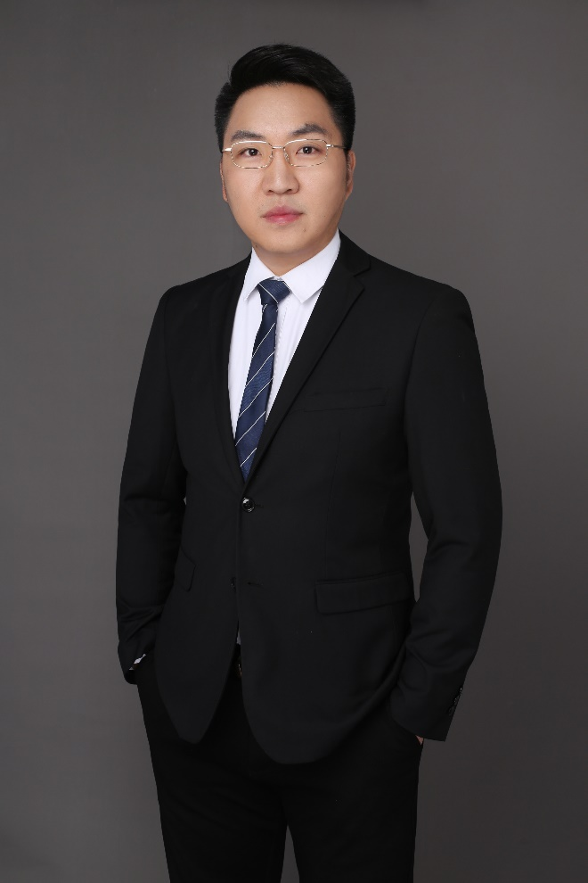
百度直销市场部总监张逸晖
百度直销市场部作为百度直属体系的品牌先锋军，致力于百度营销品牌价值打造、广告主品牌增值赋能，全方位渗透、传递并积聚百度品牌在全国区域的影响力。团队秉持“客户为先、行业深耕、专业追求、共同成长”的战略指导思想，深耕行业推动营销变革，搭建营销业务团队与广告主的高效沟通桥梁，依托AI技术、百度大数据能力深度洞察广告主诉求，创新输出定制化营销服务方案，助力广告主品牌影响力提升！
百度直销市场部团队成员共计70余人，办公地点分布在北京、天津、上海、苏州、穗莞、深圳、联络中心等7地。工作职责涉及业务运营、品牌运营、内容运营、整合营销、第三方合作等多工作模块。团队针对业务需求及市场环境变化，整合内外部资源，向内协同多业务线多部门，向外联动拓展多平台机构合作，以“新颖、高效、专业、创新”的品牌及营销共建思维，持续不断地通过创新营销服务模式赋能业务及广告主，最终实现品牌势能积聚及释放，全面推动公司业务发展，同时助力广告主生意增长。
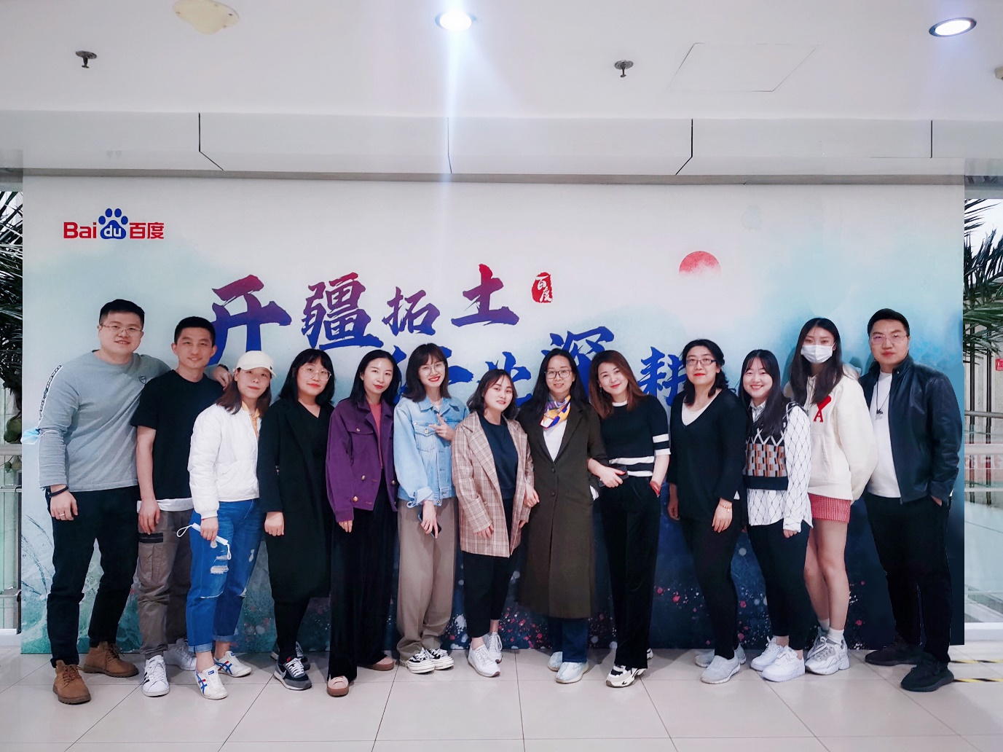
团队寄语
做简单可依赖的市场人。
做鲜活有力量的市场人。
2020年度突出表现
- 营销玩法的创新与变革。
1）借助市场端公益项目手段，赋能业务，助力广告主提升品牌影响力；
面对日趋变化的市场环境以及2020年的突发疫情，及时调整市场策略，以公益的方式赋能并助力广告主品牌发声。例如，基于百度企业商学院IP，打造王牌线上公开课，免费帮助企业宣传品牌；策划《榜样的力量》品牌高管访谈栏目，发掘“抗疫”企业背后的故事等。
2）打造强势IP项目，不断提升百度营销商业价值影响力。
2020年IP项目包括宝藏中国系列（全国多地天津、广州、深圳、上海等地）落地、思辨者（脱口秀式）项目、跨年消费季项目-京Fun生活节、职业教育行业出圈IP-职场升“值”记、网红达人选拔赛事-百YOUNG红人大赛等超过50个自制IP项目，覆盖广告主超过200+
3）创意策略升级，提供场景化解决方案，多方联动传播，私域裂变，加大营销传播。
通过百度私域流量闭环，深度链接消费者与广告主，实现双方的深度交互，实现品牌、用户深度参与，达成多赢。
- 部分IP项目展示：跨地域整合资源，创造无数现象级营销事件。
- 北京-京Fun生活节：联动北京市海淀区商务局联合打造年度消费季IP活动，通过京Fun品牌推荐官、京Fun快闪活动、京Fun直播秀、京Fun线上主会场等多主题策划，玩转跨年消费季，项目曝光高达1亿+。
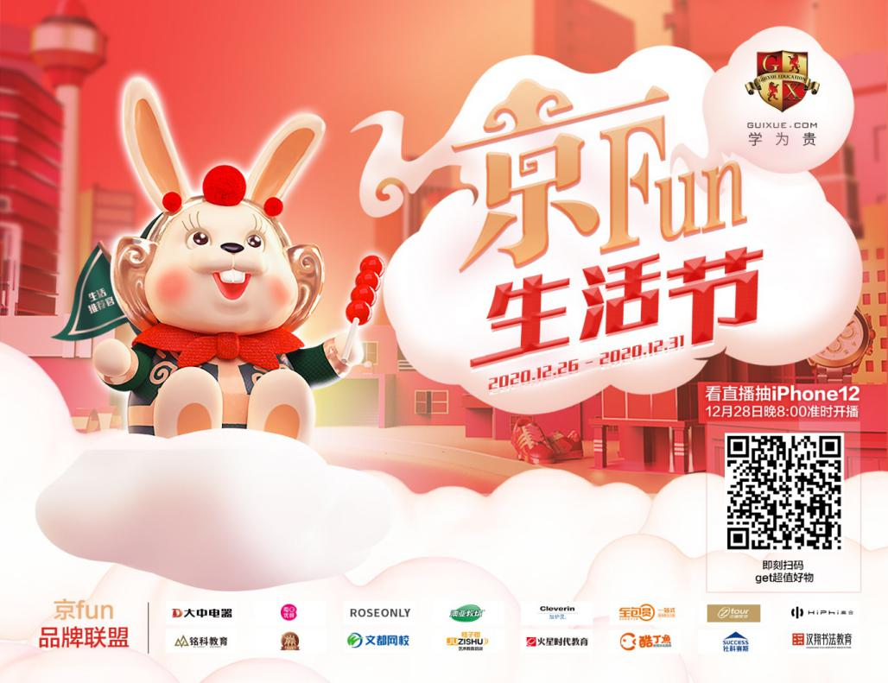
- 天津-宝藏天津 嘛都开心：16小时的纪录片+达人直播挖掘城市独特的自然禀赋与文化脉络，将天津这座城市与生俱来的乐观豁达与城市底蕴展现开来，全方位打造特色的城市IP名片。
- 苏州-《思辩者》2020长三江智能经济创新大会：实现业绩&品牌影响力&第三方开拓等多角度提升，线上+线下曝光量高达1400W+，此次活动获得多家政府机构的认可。
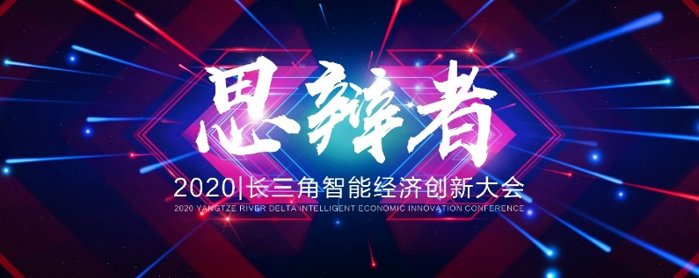
- 广州-职场升“值”记：打造职业教育行业IP，帮助应届生和职场新人更顺利的求职和升职，活动曝光量高达6000w+。
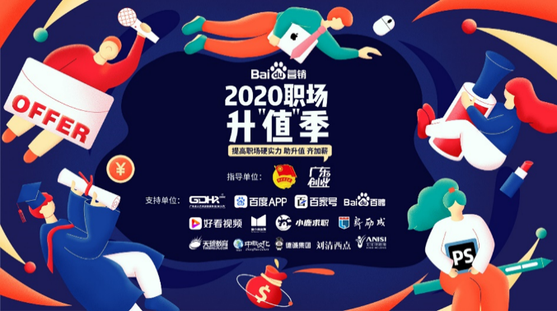
5）广州-“百YOUNG红人”自创IP，整合外部跨界优质资源，以直播代言大赛作为主线，线上下全面覆盖，曝光量达1亿+。
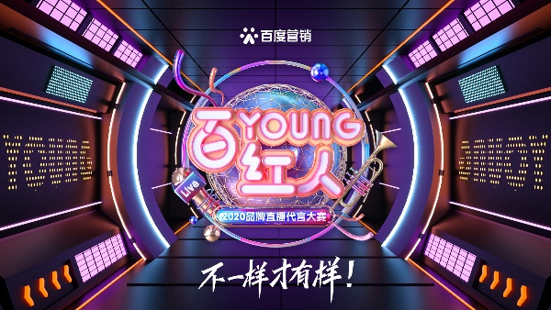
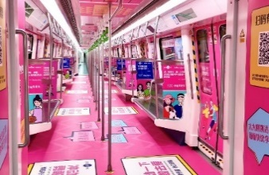
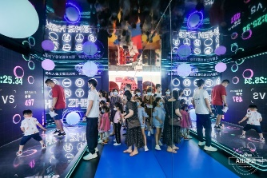
6）深圳-520勇敢说爱你：打造创意事件营销活动，活动全域曝光超1亿，曝光宣传周期长达41天。
